Заява опікуна на 300+ через PUE ZUS на дитину, яка є громадянином України та прибула з України до Польщі у зв’язку з бойовими діями після 23 лютого 2022 року.

Як створити заяву про виплату за програмою «Добрий старт» (DS-O)
- Увійдіть до свого облікового запису на PUE ZUS.
Докладніше про те, як зареєструватися на порталі PUE ZUS та ввійти в систему, можна дізнатися з інструкції [Реєстрація та вхід на PUE ZUS — версія українською мовою].

Важливо
Щоби ви могли надіслати заяву, у вашому профілі на порталі PUE ZUS має бути вказаний номер PESEL. Якщо під час створення профілю ви вказали інші дані, наприклад, номер паспорта, треба додати до вашого профілю на PUE номер PESEL. Для цього зверніться до будь-якого відділення ZUS або запишіться на електронний візит (як записатися — дивіться на www.zus.pl/e-wizyta).

- Виберіть у бічному меню [Добрий старт — Програма та інформація]> [Створити нову програму].
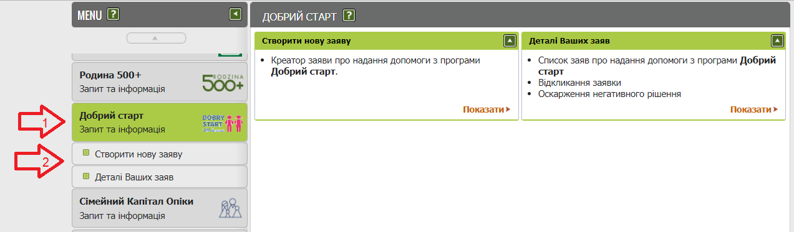

Відкриється вікно майстра. Ви можете вибрати польську або українську мову.
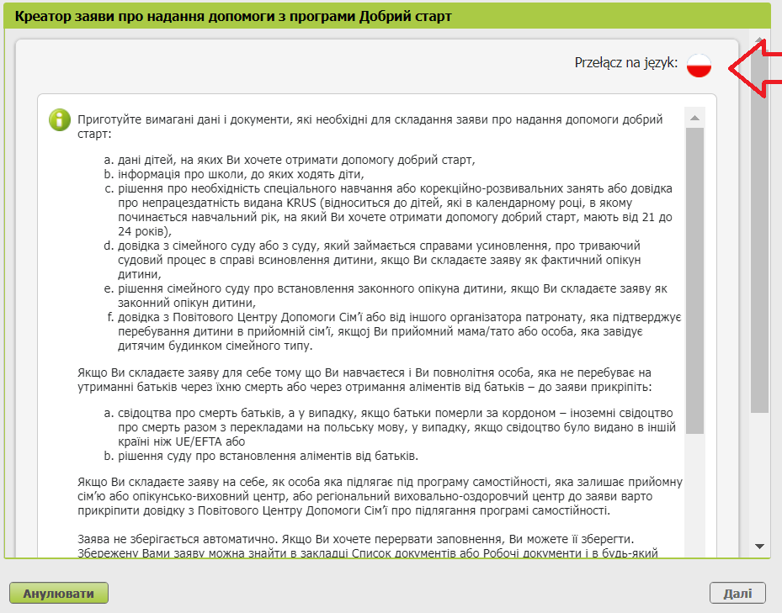
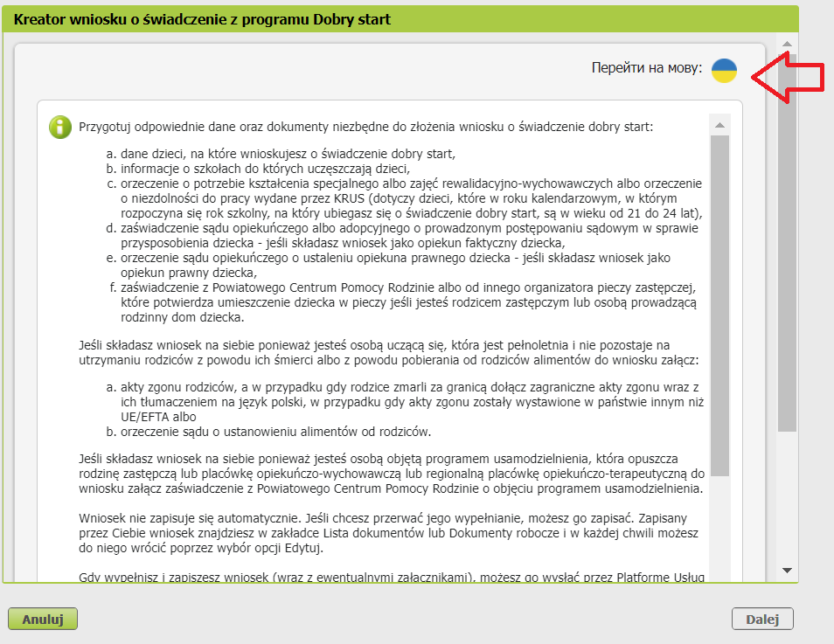

Виберіть подання заяви DS-O і натисніть [Далі].

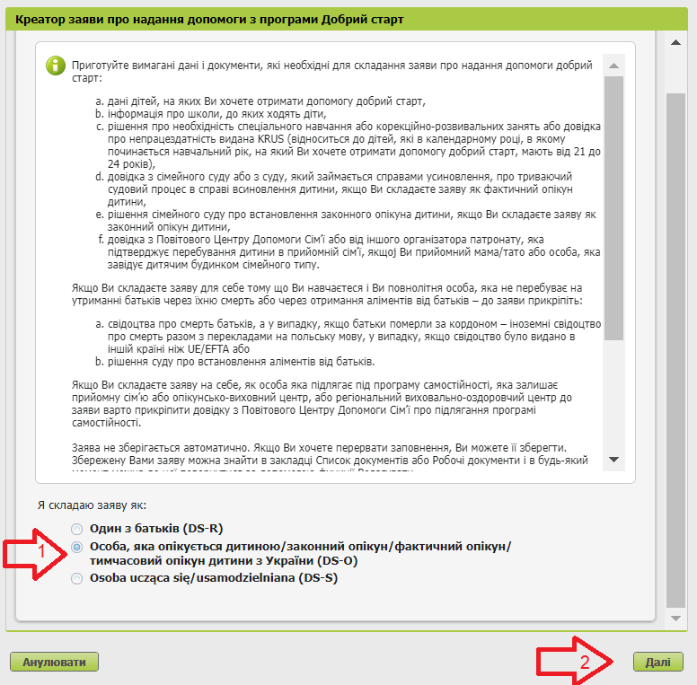
Виберіть роль, з якої збиратимуться дані для програми, наприклад, «Страхувальник», «Бенефіціар». Якщо у вашому профілі є лише роль «Загальна», виберіть [Інше — дані профілю PUE].

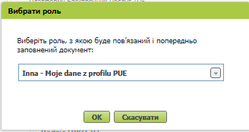

Перший крок
Виберіть навчальний рік та вкажіть, у якій ролі ви складаєте заяву для дитини (дітей). Натисніть кнопку [Далі].
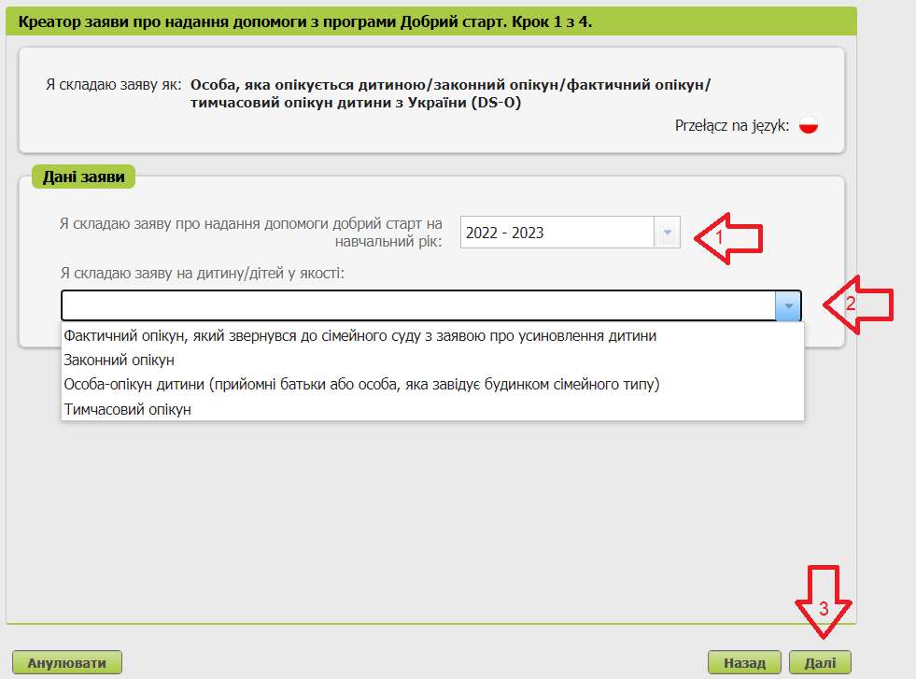

Крок другий
Заповніть необхідні дані.
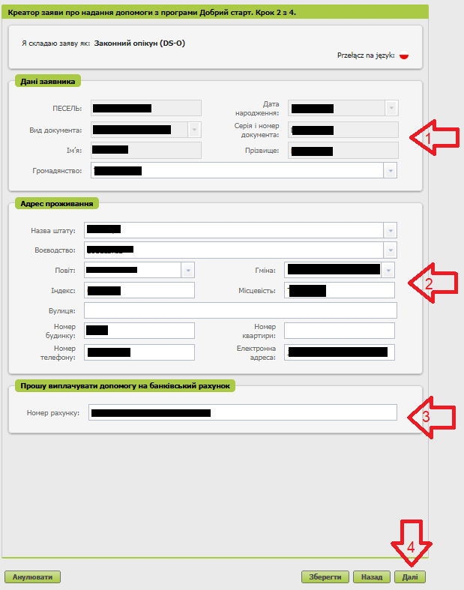
Після вибору українського громадянства перегляньте інформацію про необхідні вкладення.
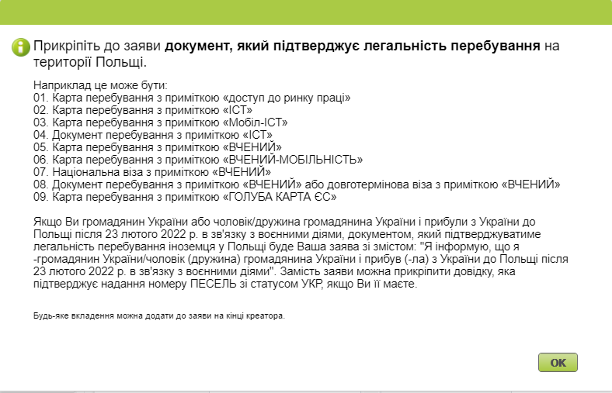
Натисніть кнопку [Далі].
Якщо Ви громадянин України або чоловік/дружина громадянина України і прибули з України до Польщі після 23 лютого 2022 р. в зв'язку з воєнними діями, документом, який підтверджуватиме легальність перебування іноземця у Польщі буде Ваша заява зі змістом: "Я інформую, що я -громадянин України/чоловік (дружина) громадянина України і прибув (-ла) з України до Польщі після 23 лютого 2022 р. в зв'язку з воєнними діями". Замість заяви можна прикріпити довідку, яка підтверджує надання номеру ПЕСЕЛЬ зі статусом УКР, якщо Ви її маєте.

Крок третій
Додайте дітей, для яких Ви хочете отримувати допомогу. Натисніть кнопку [Додати дитину].
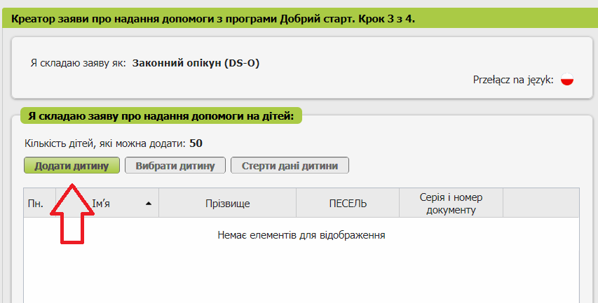
Заповніть необхідні дані, позначте твердження та вкажіть реквізити школи. Потім виберіть кнопку [Надіслати].
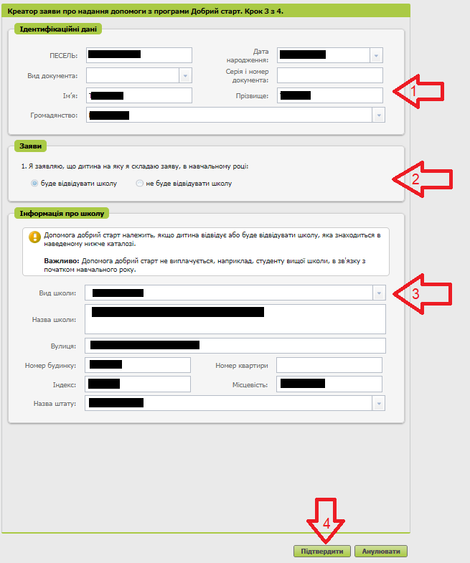
Після того, як ви вкажете дані всіх дітей, на яких ви хочете отримати допомогу, натисніть кнопку [Далі].
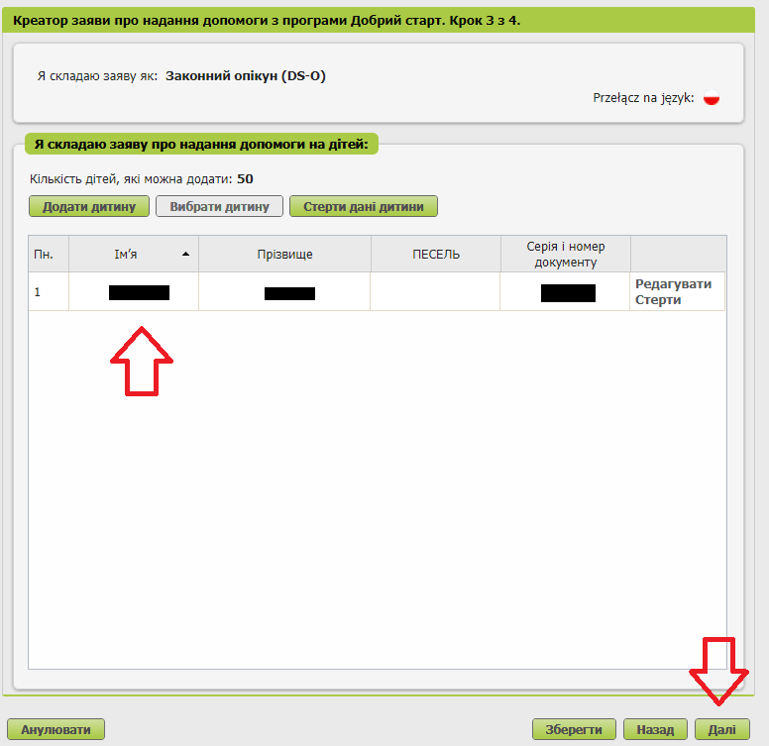

Четвертий крок
Ознайомтеся з пам’ятками та заявами, а також з інформацією про захист персональних даних (GDPR).
Відмітьте галочкою всі заяви та натисніть кнопку [Далі].
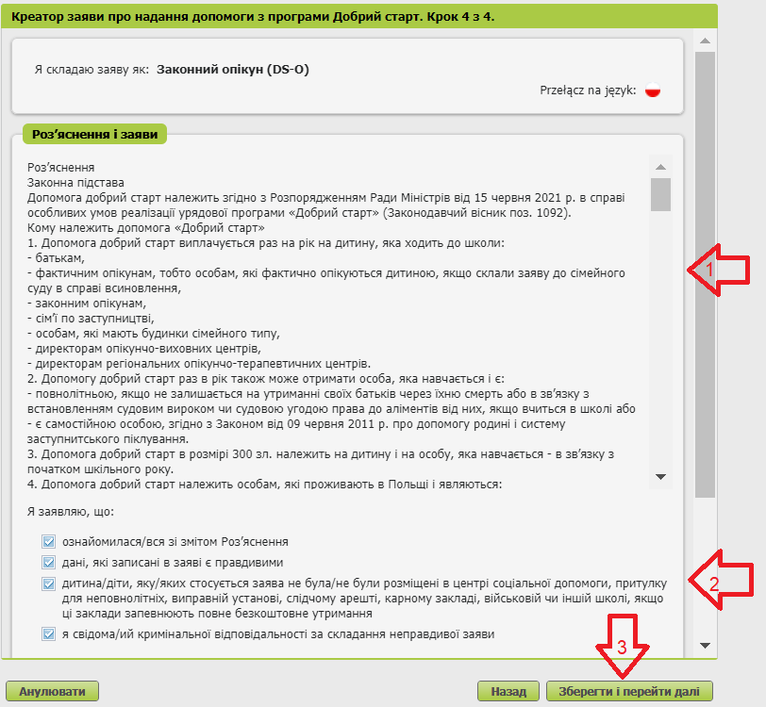

Останній крок (вкладення)
Ви можете додати до заяви додатки. Для цього натисніть [Додати вкладення].

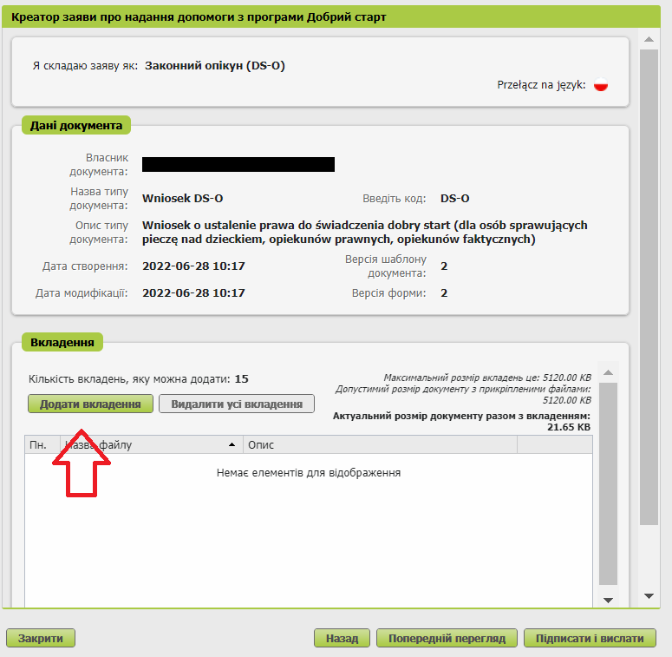
Щоби додати вкладення, натисніть [Вибрати] та виберіть файл, який треба долучити до заяви. Потім виберіть тип вкладення та натисніть [Підтвердити].
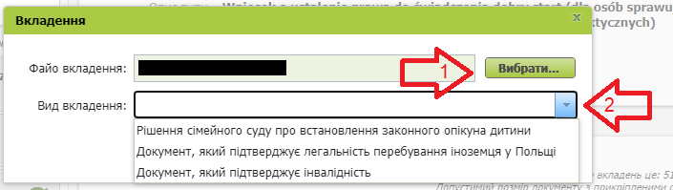

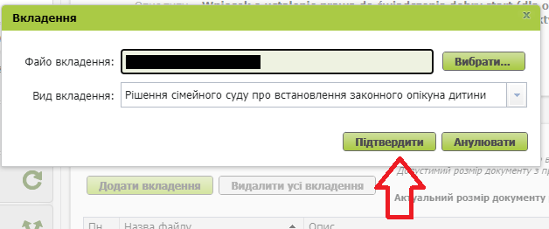

Важливо
Пам’ятайте, що вкладені файли мають бути розбірливими та містити всі сторінки.

Як надіслати заяву на виплату за програмою «Добрий старт» (DS-O)

Щоби надіслати заяву, натисніть [Підписати та надіслати]. Потім виберіть спосіб підписання заяви.

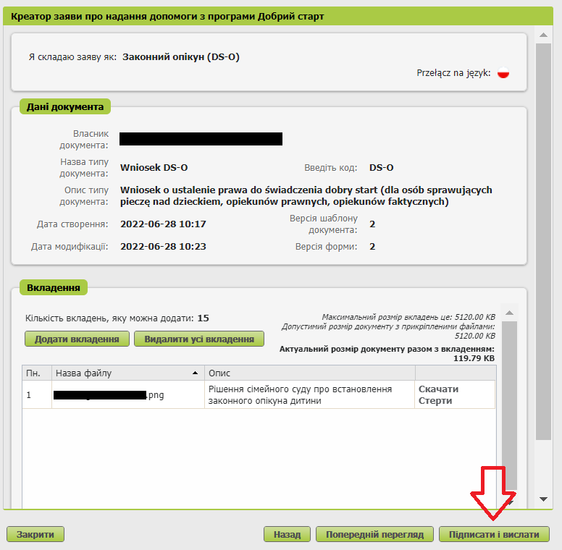

Як підписати заяву на виплату за програмою «Добрий старт» (DS-O)
Ви можете підписати заяву за допомогою:
- профілю PUE;
- кваліфікованого електронного підпису;
- довіреного профілю (PZ ePUAP);
- особистого підпису (електронного посвідчення особи).
